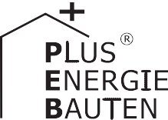Kategorie B PlusEnergieBauten Migros Bank Sondersolarpreis für PEB MFH 2021
Die zwei MFH «Sunnäplätzli» in Giswil/OW mit insgesamt 15 Wohnungen sind optisch anspre- chend und nachhaltig gebaut. Dank guter Dachdämmung benötigen diese MFH 126’200 kWh/a. Die 138 kW starke PV-Anlage auf den Dächern erzeugt jährlich 142’800 kWh Strom. Die Eigen- energieversorgung der Siedlung beträgt 113%. Ein Grossteil des im Bau verwendeten Holzes stammt aus den Waldungen der Korporation Giswil. Sie deckt auch den Wärmebedarf durch eine Holzschnitzelheizung. Trotz des Innenausbaus aus einheimischem Holz und des Solarstromüber- schusses für 12 emissionsfrei fahrende E-Autos, profitieren die Mieter/innen von quartiers- üblichen Monatsmieten.

113% PlusEnergie-MFH-Siedlung, 6074 Giswil/OW

Die zwei Mehrfamilienhäuser «Sunnäplätzli» in Giswil machen ihrem Namen alle Ehre. Sie beherbergen insgesamt 15 lichtdurch- flutete Wohnungen und nutzen das Energie- potential der Sonne optimal aus. Die perfekt dachintegrierten 138 kW starken PV-Anla- gen erzeugen jährlich 142’800 kWh Strom. Dank guter Dachdämmung benötigen die Plus- EnergieWohnungen nicht mehr als 126’200 kWh/a. Die Eigenenergieversorgung der Siedlung beträgt somit 113%.
Auch bei den verwendeten Baumaterialien und der Heizenergie legte die Korporation Giswil grossen Wert auf Nachhaltigkeit. Der Massivholz- und Holzrahmenbau entstand zu grossen Teilen aus Material der eigenen Waldungen. Die Korporation deckt auch den Wärmebedarf durch eine Holzschnitzelhei- zung.
Trotz des PEB und eines Innenausbaus aus einheimischem Holz überschreitet der Mietpreis nicht die durchschnittlichen Mo- nats-mieten des Quartiers. Die Überbauung erhielt das Label «Schweizer Holz».
Mit den 16’600 kWh/a Solarstromüber- schüssen können 11 E-Autos je 12’000 km pro Jahr CO2-frei fahren und insgesamt 34.1 t CO2-Verkehrsemissionen reduzieren; ein Teil davon wurde durch CO2-neutrales Holz sub- stituiert.
Die nachhaltige Solarsiedlung Giswil ver- dient den Migros Bank Sondersolarpreis für preisgünstige PlusEnergieBau-MFH.
Les deux immeubles «Sunnäplätzli» – en al- lemand, «le petit coin ensoleillé» – situés à Giswil (OW) font honneur à leur nom. Ils abri- tent au total 15 appartements lumineux et exploitent l’énergie du soleil de façon opti- male. Très bien intégrée en toiture, l’infrastructure PV de 138 kWc génère 142’800 kWh/a. Grâce à une bonne isolati- on, la consommation des BEP se limite à 126’200 kWh/a, assurant ainsi au lotisse- ment une autoproduction de 113%.
La corporation de Giswil a misé sur la dura- bilité jusque dans les matériaux de construction et l’énergie de chauffage. La majeure partie du bois utilisé pour le bâti provient des forêts de la corporation, tout comme les copeaux qui ali- mentent le système de chauffage.
Bien que l’on ait exploité du bois indigène pour les intérieurs, les prix des loyers ne dé- passent pas ceux pratiqués dans le quartier. La construction a reçu le «Label Bois Suisse». L’excédent solaire de 16’600 kWh/a per- mettrait à onze véhicules électriques de par- courir chacun 12’000 km/a sans émettre de
CO2, tout en réduisant le rejet de 34,1 t de CO2, dont une partie serait substituée par le bois neutre en CO2.
Le lotissement solaire durable «Sunnä-
plätzli», à Giswil, reçoit le Prix Solaire Spécial Banque Migros 2021 pour immeubles BEP économiques.
Technische Daten

Wärmedämmung
Wand: 16 cm U-Wert: 0.14 W/m2K
Dach: 30 cm U-Wert: 0.14 W/m2K
Boden: 14 cm U-Wert: 0.18 W/m2K Fenster: U-Wert: 0.94 W/m2K
Energiebedarf
EBF: 2039 m2 kWh/m2a % kWh/a Warmwasser und
Heizung (Holz) 34,4 56 70’100
Elektrizität: 27.5 44 56’100
Gesamt-EB: 61,9 100 126’200
Energieversorgung
Eigen-EV: m2 kWp kWh/m2a % kWh/a PV Dach: 750 138 168 113 142’800
Energiebilanz (Endenergie) % kWh/a
Eigenenergieversorgung: 113 142’800
Gesamtenergiebedarf: 100 126’200
Solarstromüberschuss: 13 16’600
Bestätigt durch die Elektrizitätswerke Obwalden
am 2. Juli 2021, Daniel Odermatt, Tel. +41 41 665 51 00
Beteiligte Personen

Standort des Gebäudes
Grundwaldstrasse 1/3, 6074 Giswil
Bauherrschaft
Korporation Giswil, Daniel Amstad, Brünigstrasse 64, 6074 Giswil, Tel. +41 41 676 07 17
Architektur
Bärti Halter, Durnachelistrasse 8, Giswil Tel. +41 79 484 78 77
Bauleitung
Wälti Avorplan GmbH, Brendlistrasse 23, Giswil fw@waelti-avorplan.ch
Bauingenieur
Zeo AG, Manfred Wallimann, Ahornweg 4, Giswil Tel. +41 78 632 71 57, manfred.wallimann@zeo.ch
Baumeister
Mathis Bau AG, Stampfiriedstrasse 7, Giswil Tel. +41 79 209 29 30, info@mathisbau.ch
Montagebau in Holz
Küng Holzbau AG, Chilcherlistrasse 4, Alpnach Dorf Tel. +41 77 520 60 86, thomas.birk@kueng-holz.ch
Holzbau Bucher AG, Untergasse 11, Kerns
Tel. +41 41 666 07 25, remo.vonah@holzbau-bucher.ch
PVA/Spengler
Werth AG, Patric Kopp, Kernserstr. 11, Kägiswil
Elekt. Installation
Elektro Furrer AG, Martin v. Rotz, Edisriedstr. 83 Sachseln
Wärmeerzeugung
KW GmbH, Kurt Windlin, Industriestr. 43, Giswil
Sanitärarbeiten
Krummenacher Sanitär AG, Steinhausstr. 4, Kägiswil

32 | Schweizer Solarpreis 2021 | Prix Solaire Suisse 2021

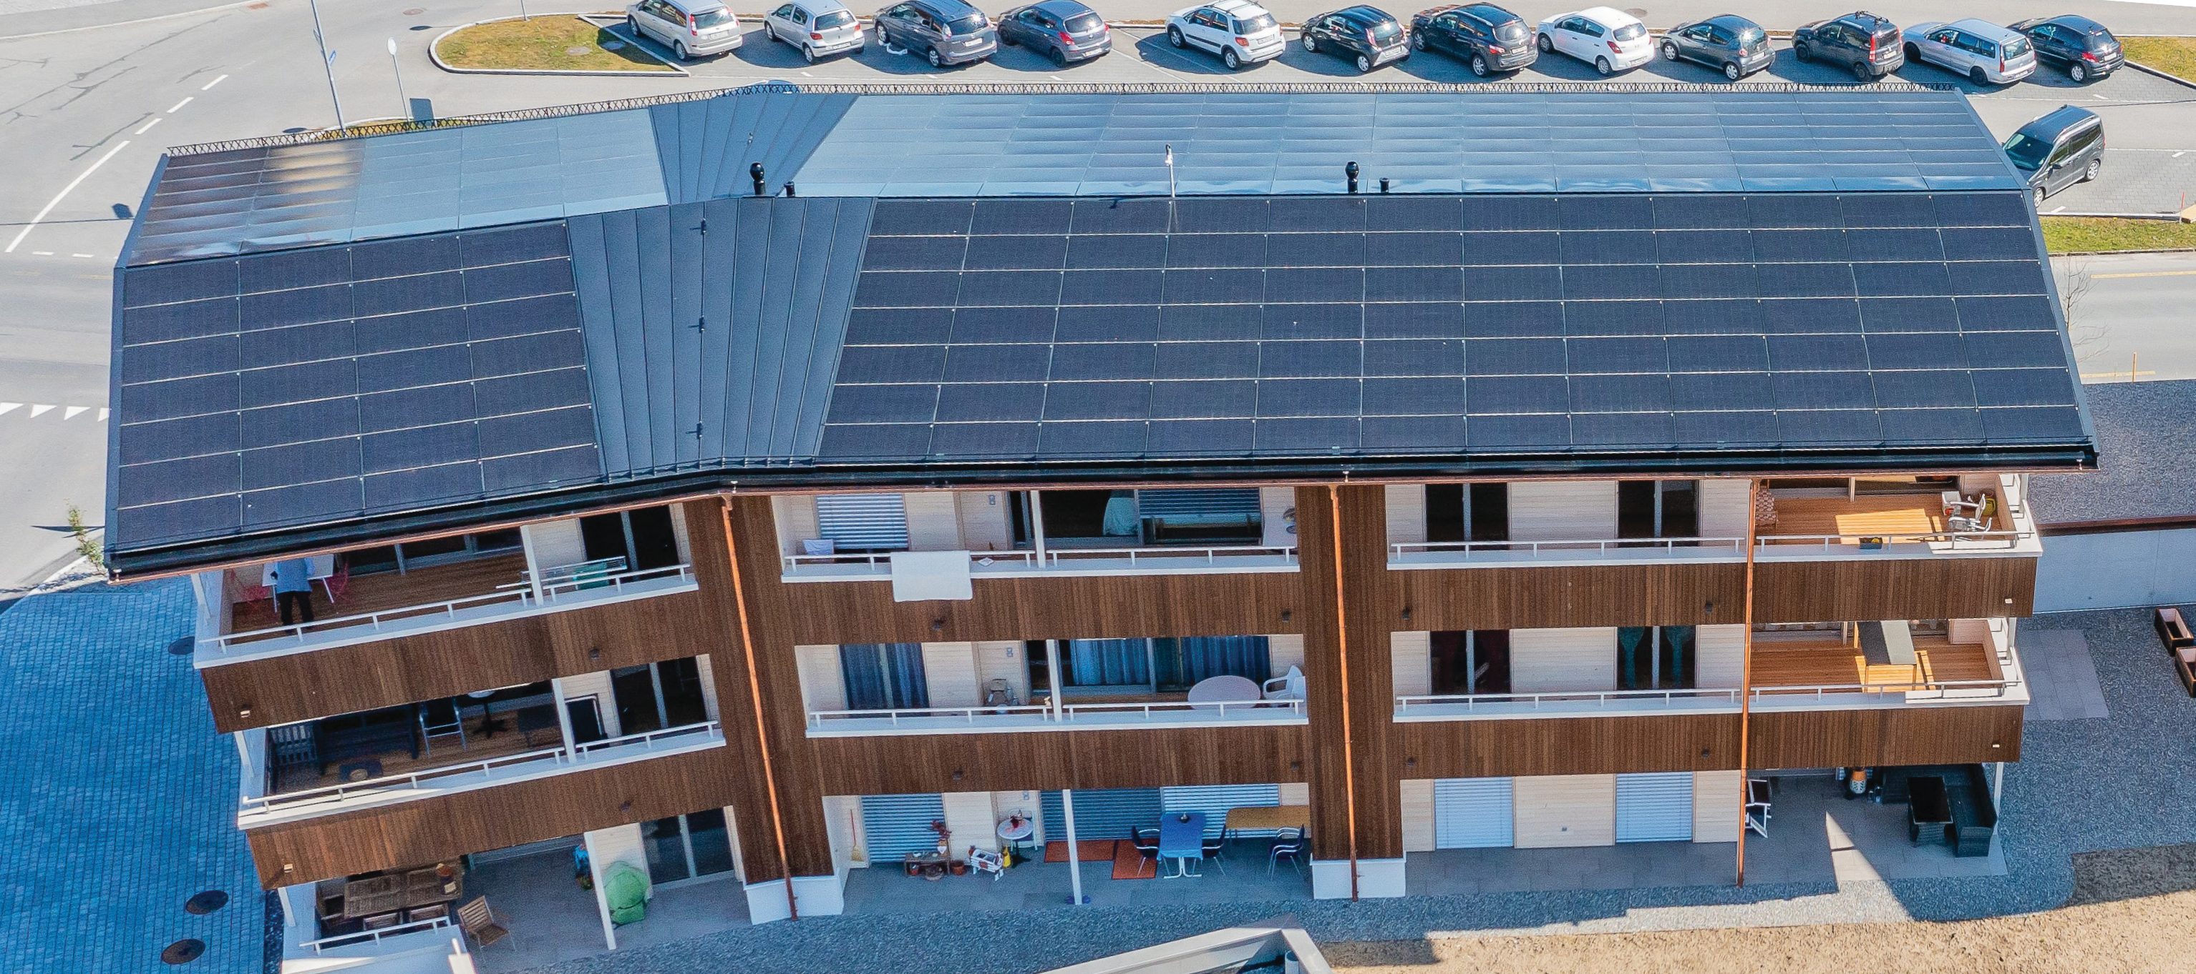
1

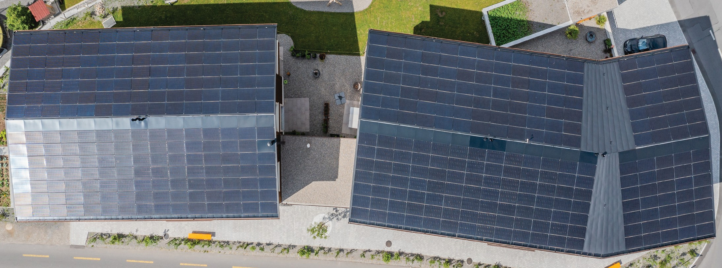
2

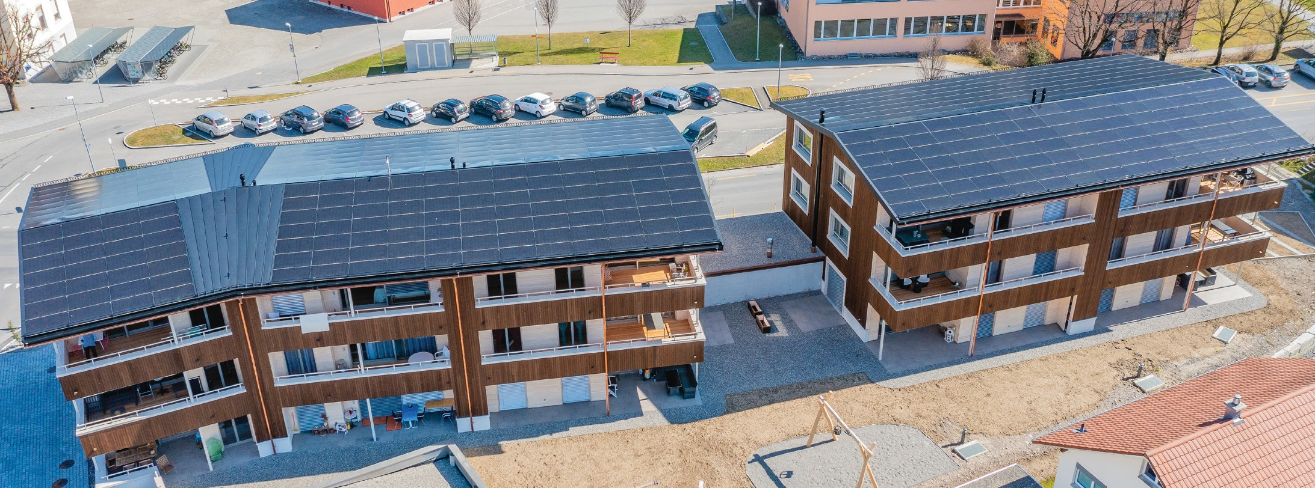
3

- Die zwei PEB-Mehrfamilienhäuser weisen eine Eigenenergieversorgung von 113% auf.
- Die perfekt integrierte Solaranlage liefert 142’800 kWh/a für 15 Wohnungen und reduzieren
34.1 t CO2-Verkehrsemissionen pro Jahr.
- Die zwei PEB-Mehrfamilienhäuser der Korporation Giswil wurden zu grossen Teilen mit Holz aus der eigenen Waldung gebaut.

Schweizer Solarpreis 2021 | Prix Solaire Suisse 2021 | 33

